Para realizar esta tarea voy a comenzar por reinstalar el ERP Odoo dentro de un sistema operativo Linux 18.04 en la máquina virtual de mi pc. Aunque ya tenía instalado mi ERP en Windows he querido cambiar por la recomendación que nos hiciste para no tener problemas ni en esta tarea ni en las sucesivas.

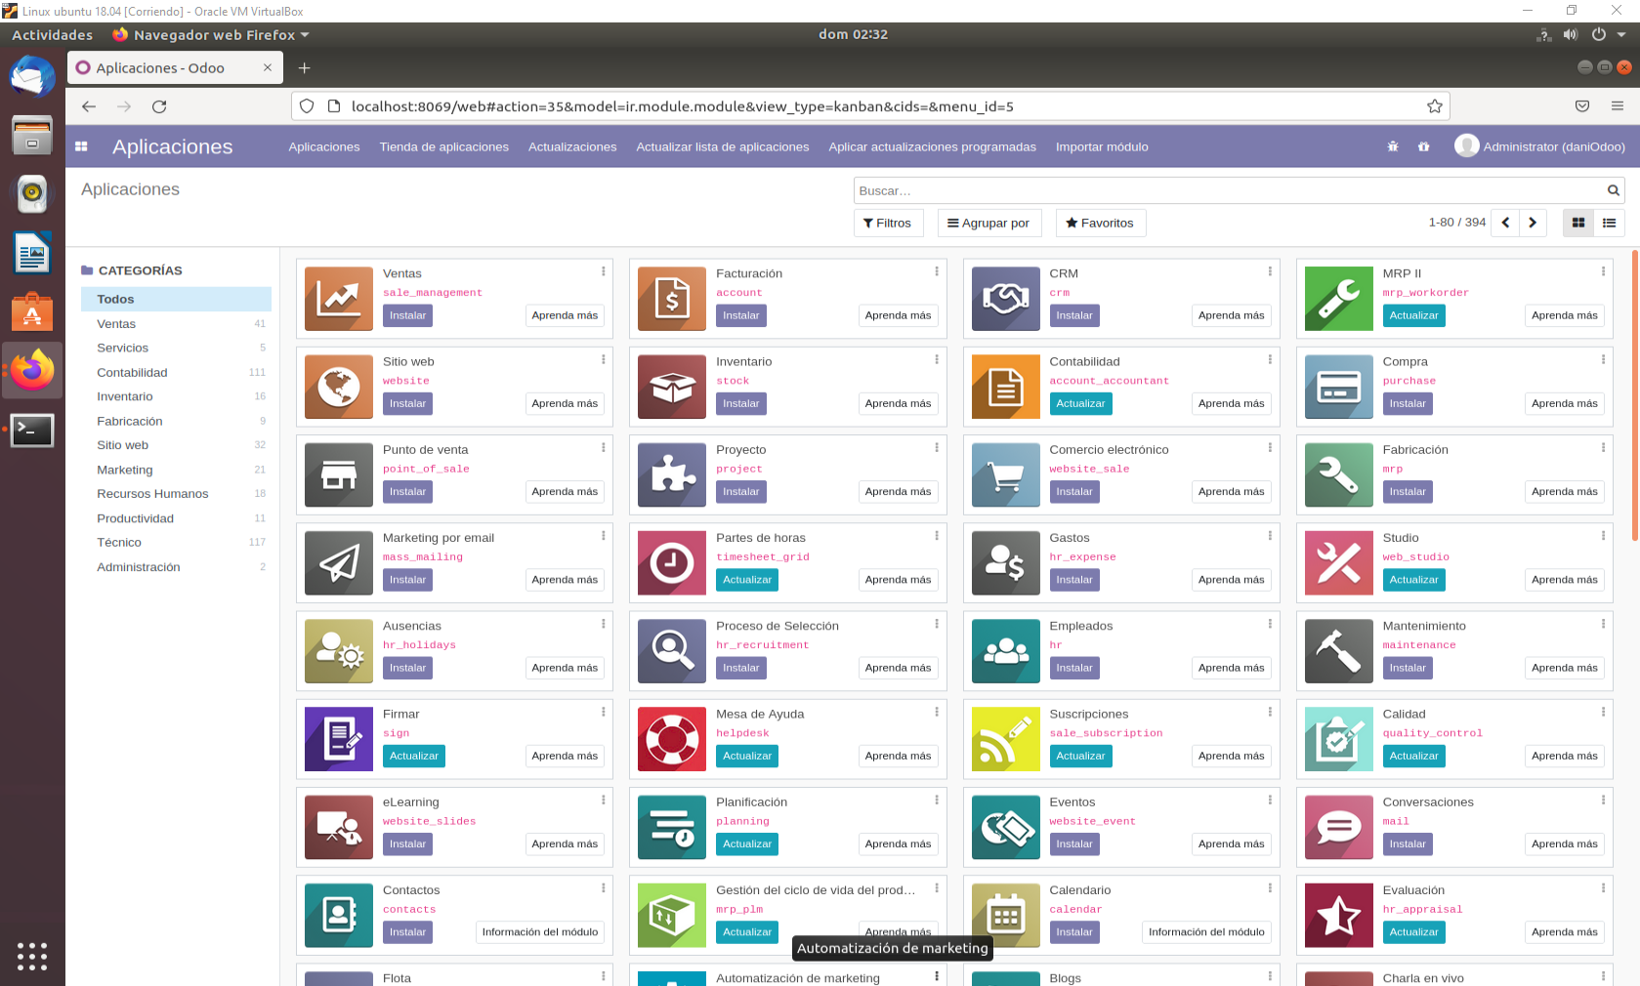

*Aquí tengo ya el sistema Odoo funcionando siguiendo los mismos pasos que en la tarea 2*

Los siguientes pasos serán volver a configurar el servidor de Apache, instalar, configurar y asociar la base de datos PostgreSQL a Odoo:

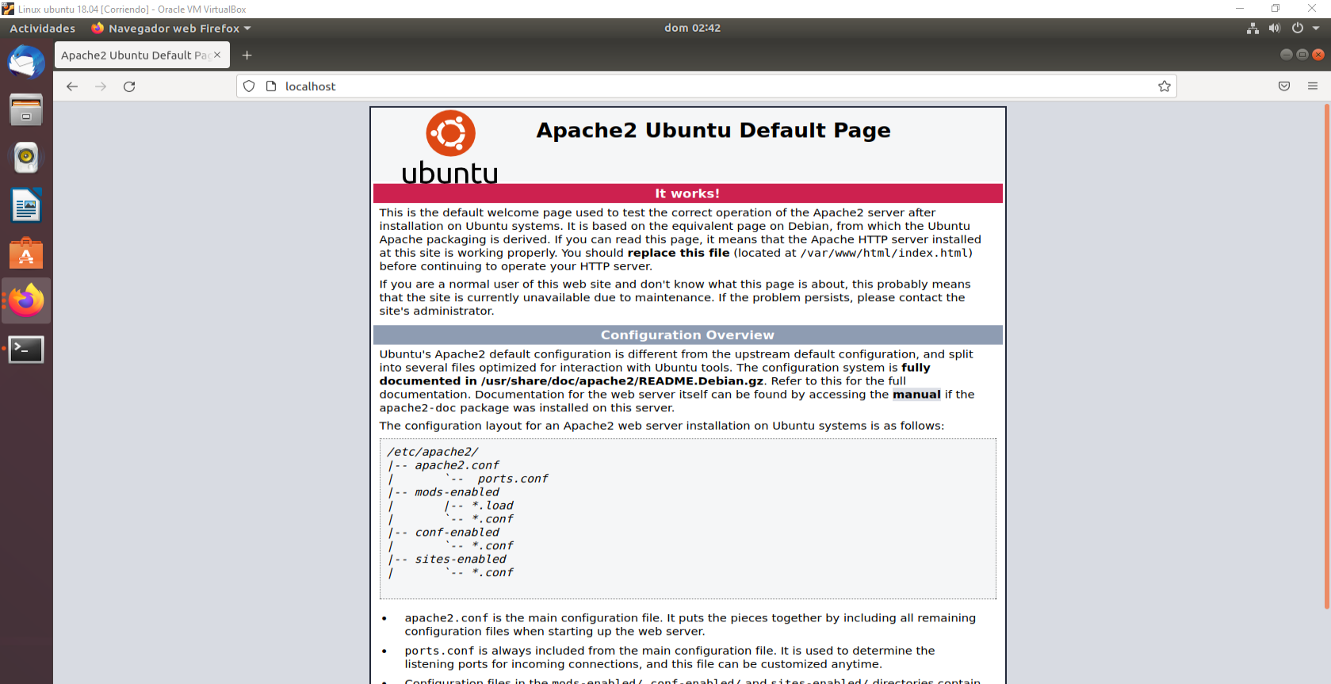

*Siguiendo el tutorial* [*https://www.digitalocean.com/community/tutorials/como-instalar-el-servidor-web-apache-en-ubuntu-18-04-es*](https://www.digitalocean.com/community/tutorials/como-instalar-el-servidor-web-apache-en-ubuntu-18-04-es) *instalo el servidor apache*

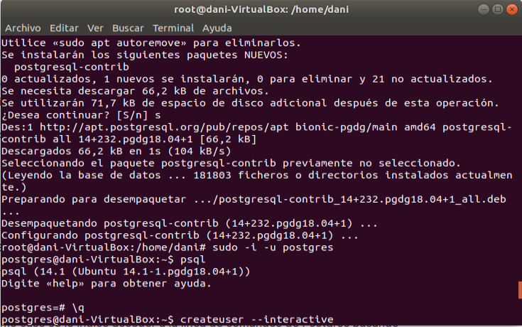

*Siguiendo el tutorial https://www.digitalocean.com/community/tutorials/como-instalar-y-utilizar-postgresql-en-ubuntu-18-04-es instalo la base de datos PostgreSQL*

A continuación voy a instalar PgAdmin y la conectaré a la base de datos creada anteriormente. Este nos va a proporcionar una interfaz gráfica para administrar nuestra base de datos de una manera más amigable e intuitiva.

Para ello voy a seguir el manual de la página <https://www.digitalocean.com/community/tutorials/how-to-install-configure-pgadmin4-server-mode-es> que nos pide como uno de los requisitos previos tener instalados Phyton 3 y venv para poder instalar el PgAdmin, así que nos disponemos a ello:

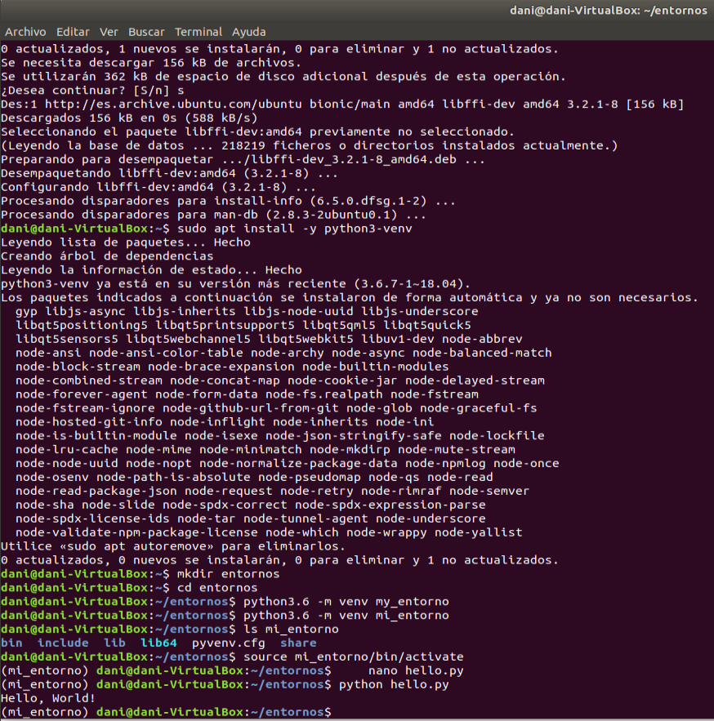

Una vez instalados los paquetes de Phyton y probado el nuevo entorno virtual (venv) creado ya esta todo preparado para instalar el administrador PgAdmin:

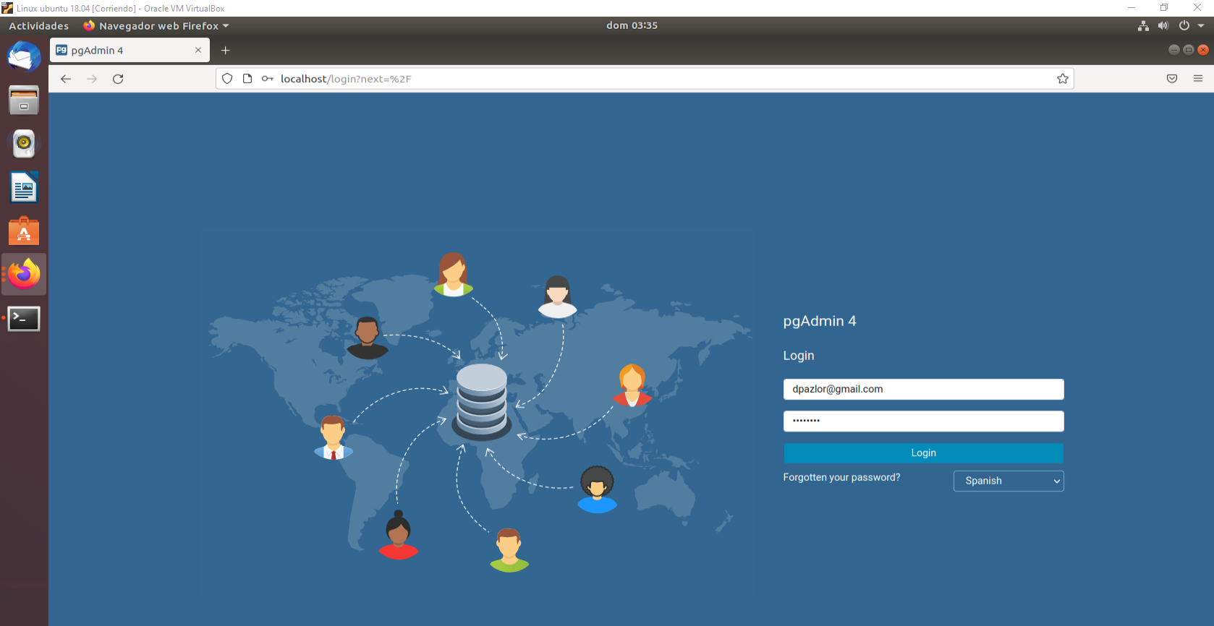

Los pasos en la instalación hasta llegar a este punto sería la descarga e instalación del entorno virtual de PgAdmin 4 que está creado en Python, la configuración del servicio PgAdmin dentro del servidor apache para que lo lance por defecto cuando ponemos la dirección del servidor en nuestro navegador web (<http://localhost>) y por último configurar la contraseña de usuario de PostgreSQL para posteriormente conectarla a PgAdmin.

**PUNTO 1**

Ya tenemos instalado PgAdmin y nos falta conectarnos a la base de datos:

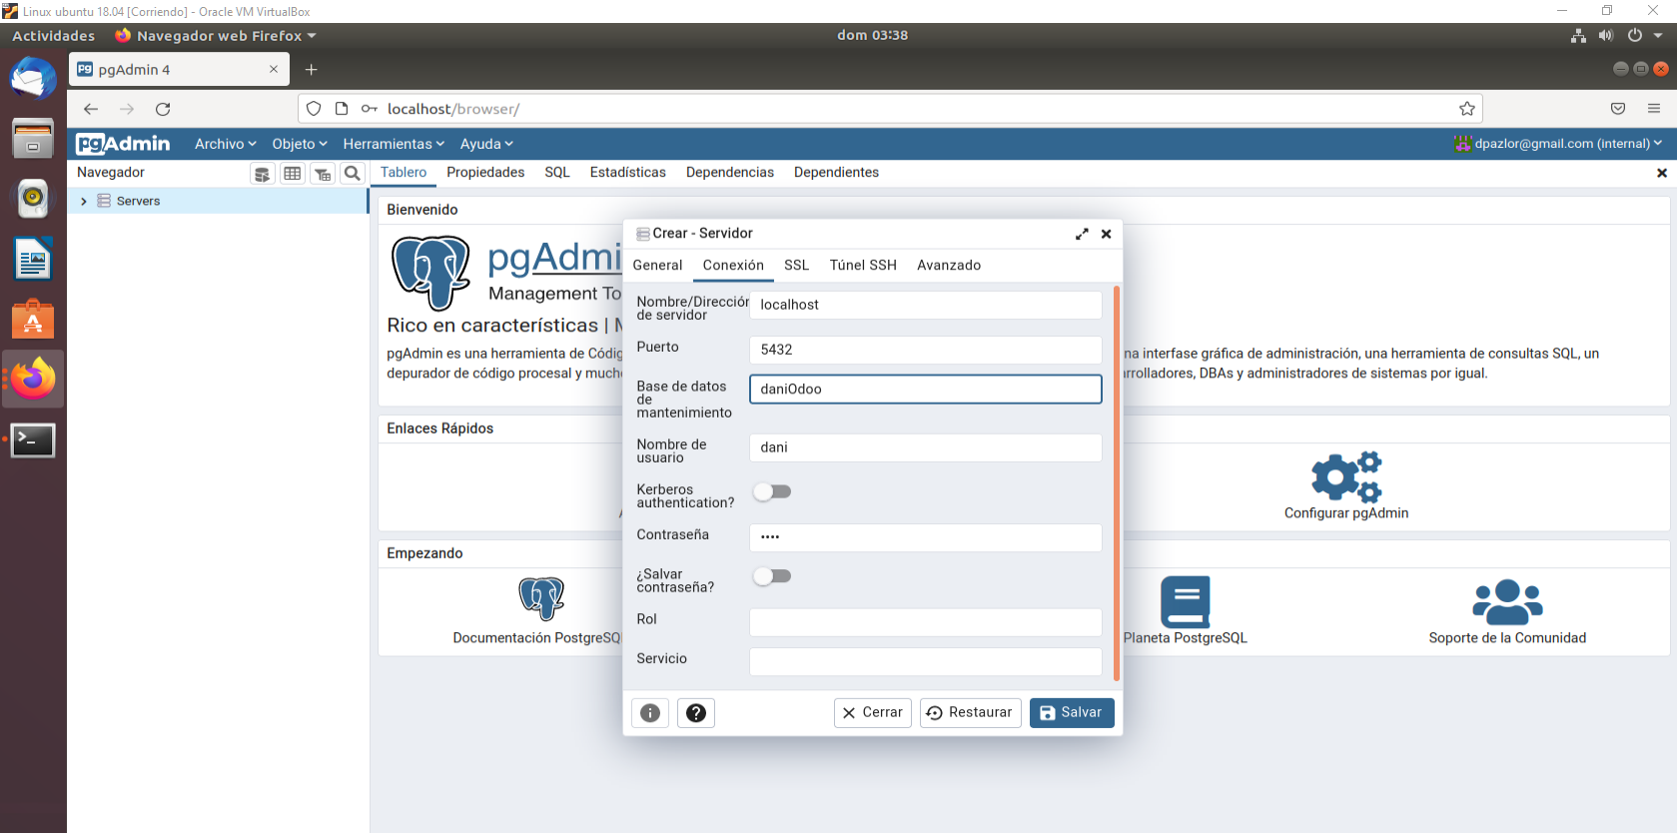

*Introducimos los datos con los que habíamos creado la base de datos en Odoo*

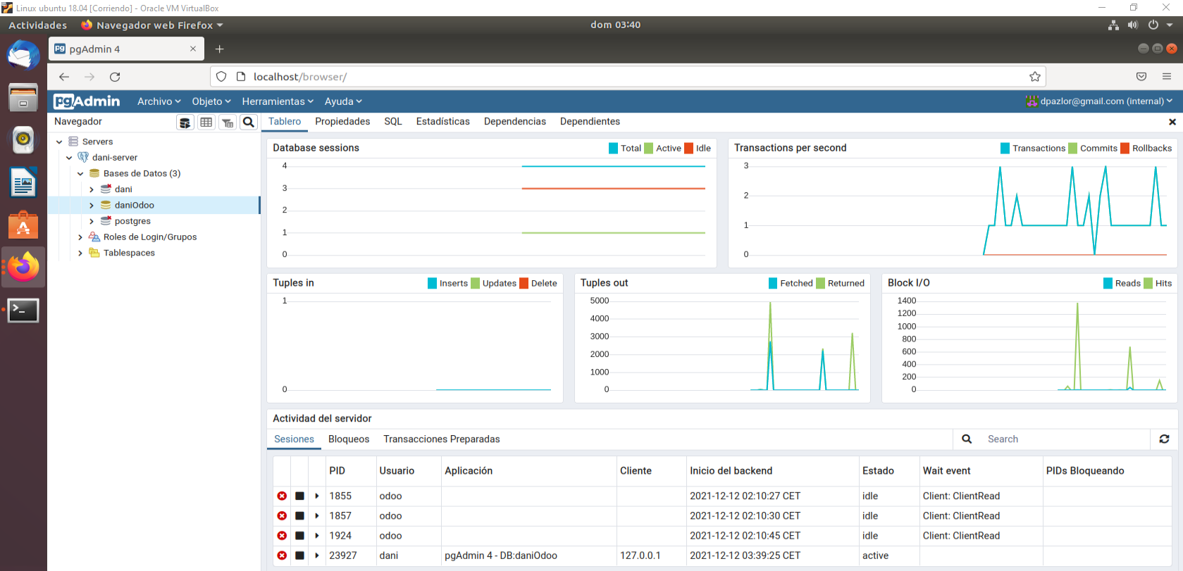

*Los guardamos y podemos comprobar que ya tenemos conectado el administrador con la base de datos Odoo*

Vamos a realizar la consulta que nos muestre los datos solicitados en este punto, antes voy a crear en Odoo una nueva compañía con todos los datos para poder comprobar que se conecta de manera correcta y a tiempo real:

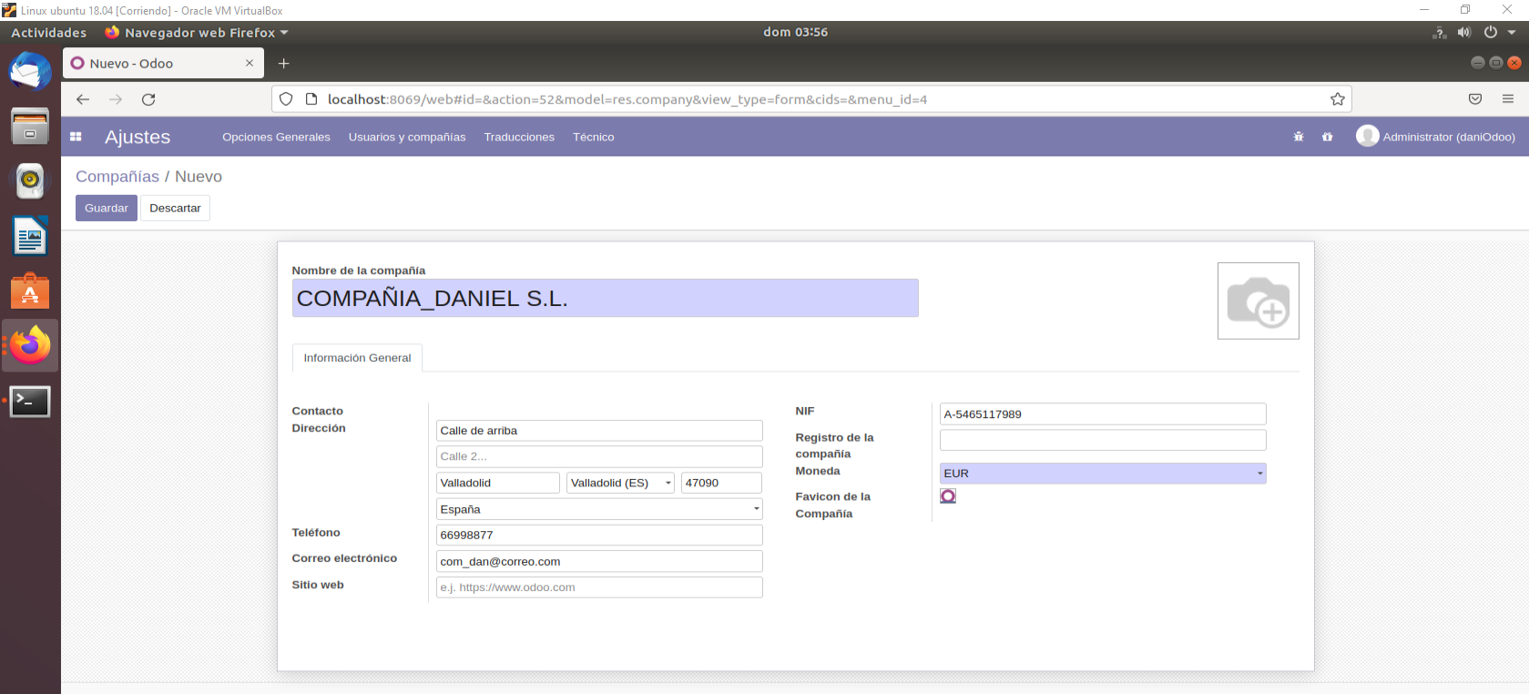

Nos vamos a la tabla “res.partner” y desde allí lanzamos el script de la consulta, lo ejecutamos y nos muestra el resultado obtenido en el que se puede ver que ya aparece la compañía creada anteriormente:

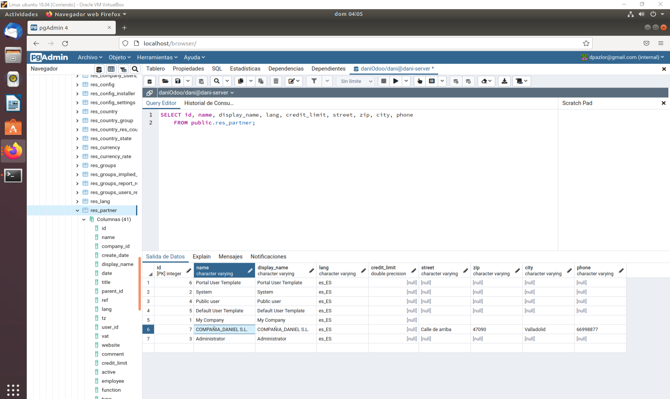

**PUNTO 2**

Para crear la vista de tipo formulario partiendo del objeto Empresa (res.partner) vamos al menú ajuste-opciones generales y seleccionamos el modo desarrollador que nos activará en la parte superior el menú técnico al que tendremos que acceder para modificar la vista:

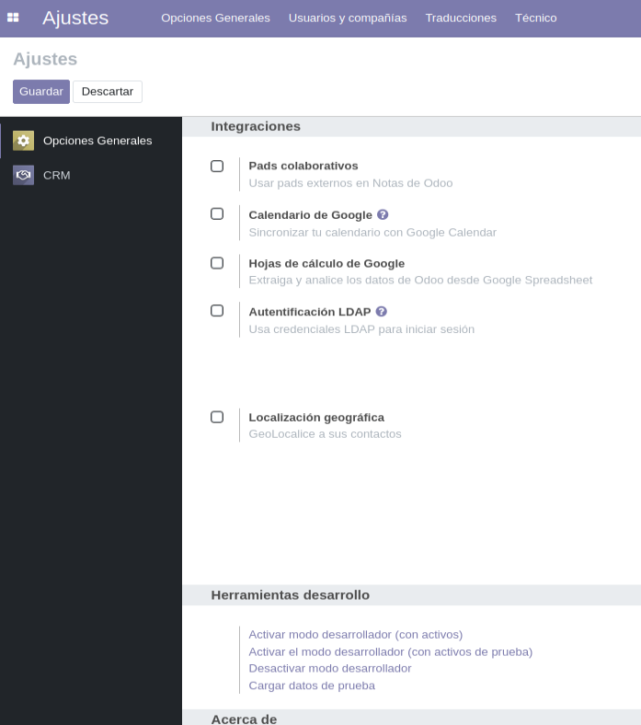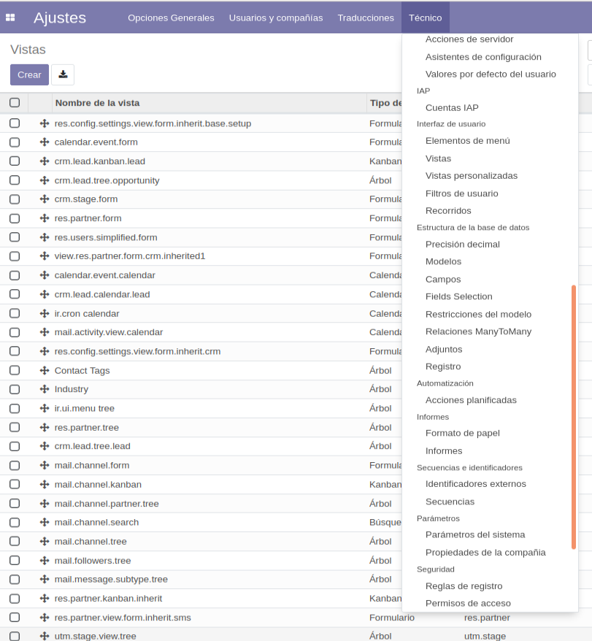

Una vez estamos dentro del menú vistas vamos a crear una nueva a la que vamos a llamar “formPALO” y la vamos a editar para que se muestren los campos solicitados en el ejercicio de la manera que nos piden.

Antes de poder modificar el formulario vista he tenido que añadir al modelo res.partner varios campos que nos solicita el ejercicio y que no existían dentro del modelo. Accediendo al menú técnico seleccionamos modelos y lo buscamos. Una vez dentro ya nos da la opción de añadir campos, he creado 4 campos nuevos (Nombre del contacto, fax, función o cargo y tipo de persona), los he nombrado comenzando por la letra “x”, como marca el convenio de Odoo:

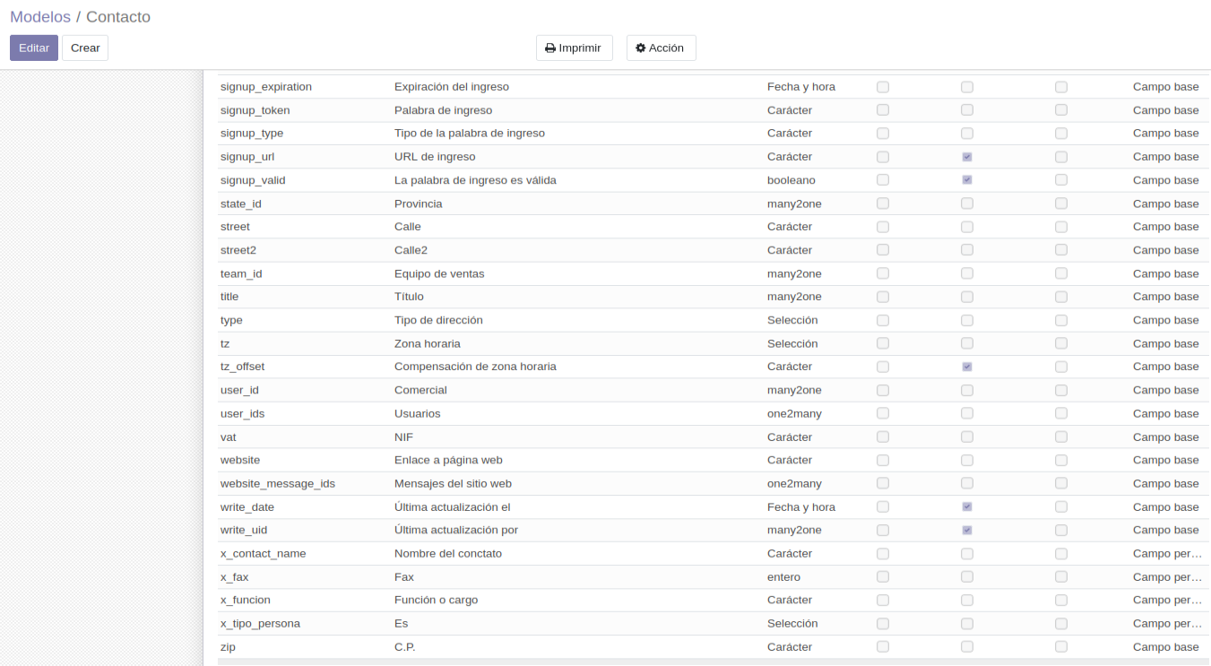

*Aquí podemos ver los nuevos campos creados con su tipo y definición correspondiente*

Ahora si ya podemos editar y guardar la nueva vista:

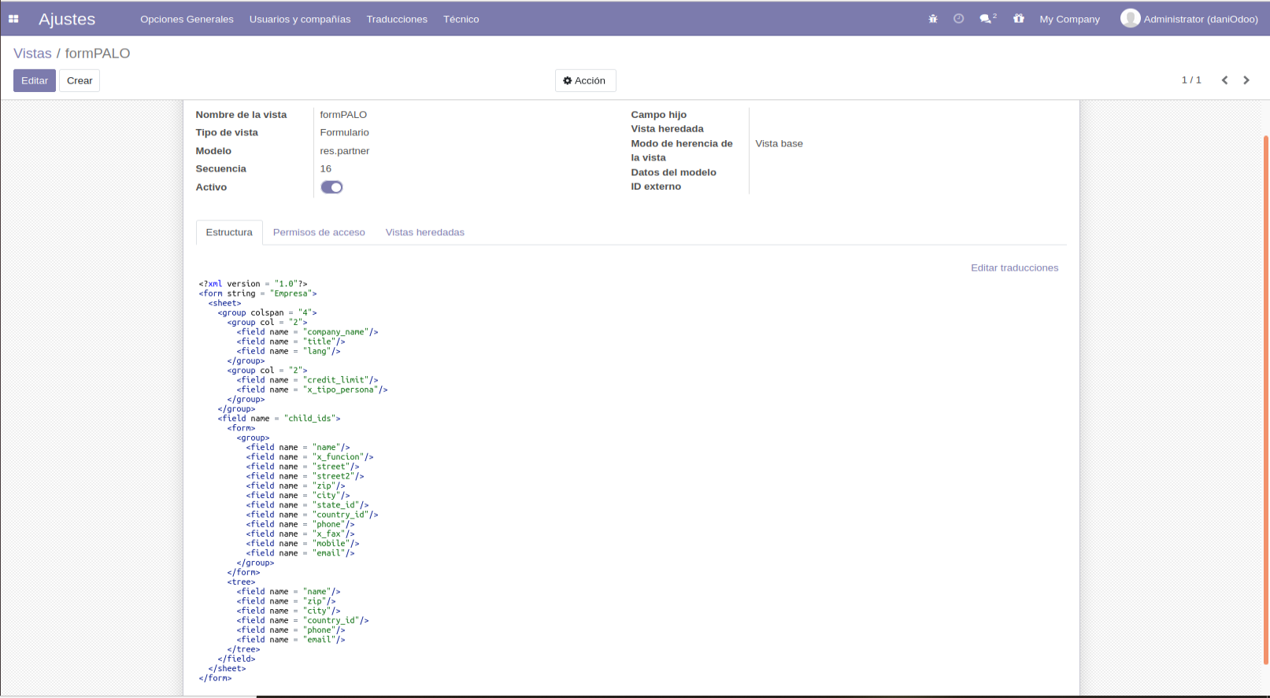

*Así quedaría definida nuestra vista*

**PUNTO 3**

En este punto vamos a crear un menú llamado “menuPALO” que a su vez contendrá un submenú llamado “VerEmpresas” desde el que se nos mostrará la vista que hemos creado en el apartado anterior:

1. Vamos al menú técnico y seleccionamos la opción de “elementos de menú” 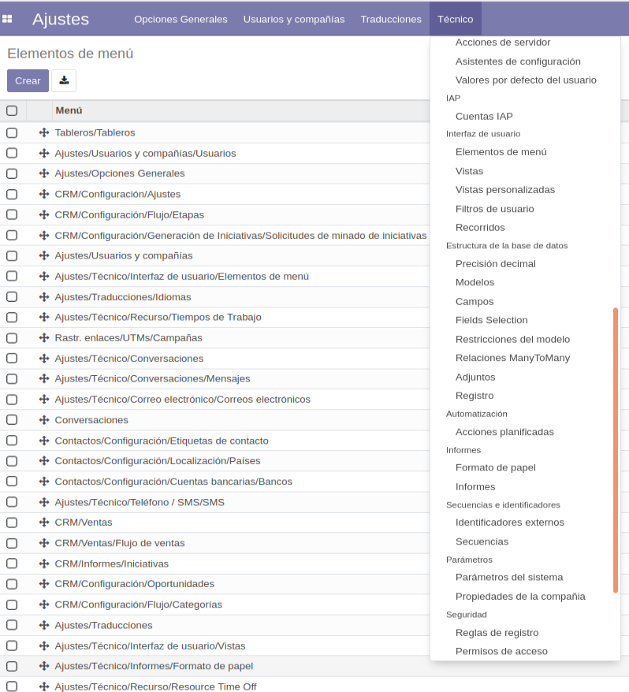
2. Creamos el nuevo menú y le decimos que queremos agregarle un submenú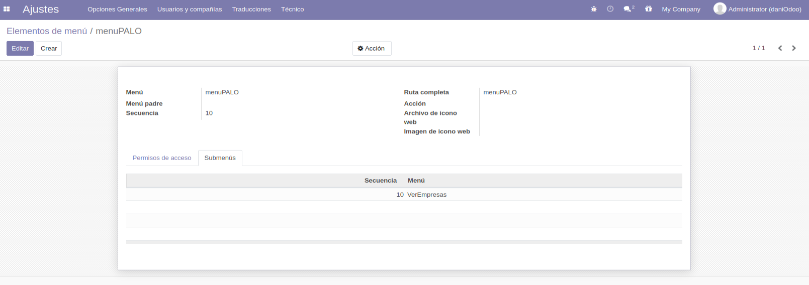
3. Dentro del submenú le damos nombre y le añadimos una acción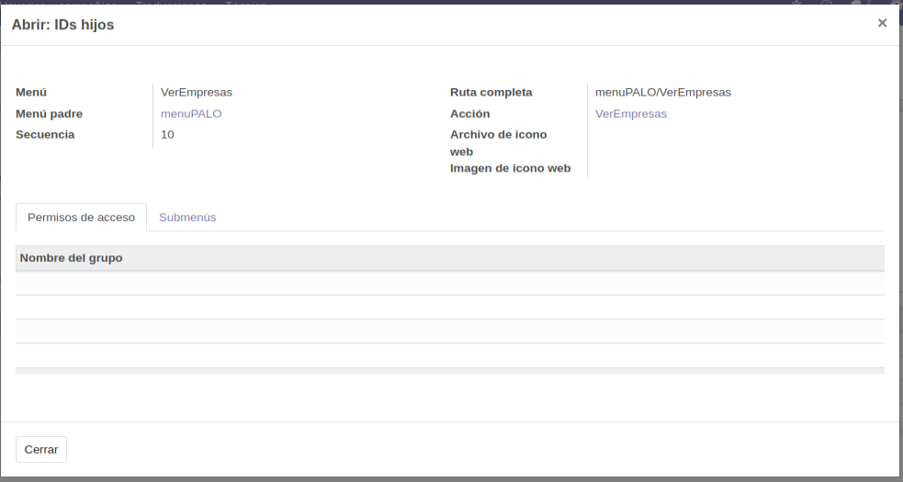
4. Esta será una acción de ventana, en ventan actual y le referenciamos la vista creada anteriormente

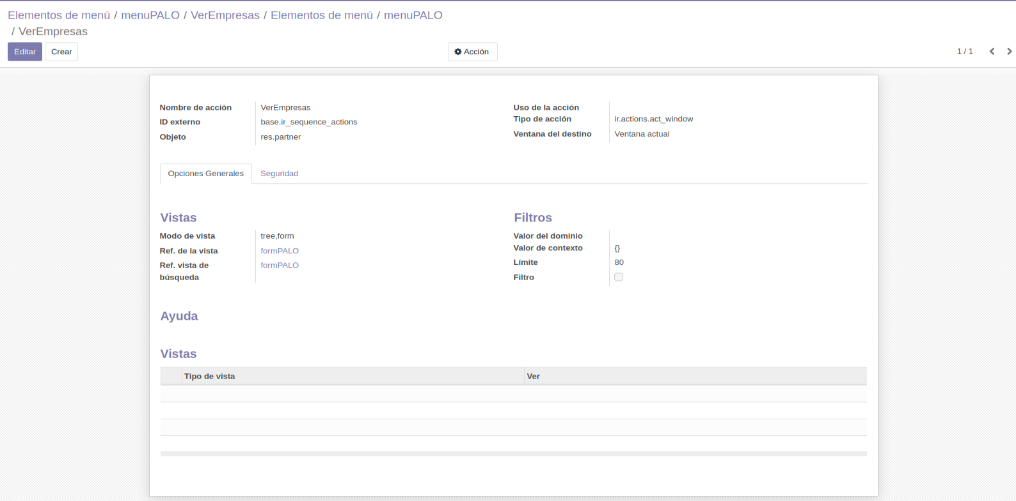

Hecho esto guardamos y volvemos a cargar Odoo para que coja bien los nuevos cambios. En el menú principal ya nos aparece el que hemos creado, clickamos y vemos que también aparece el submenú junto con la vista que hemos creado:

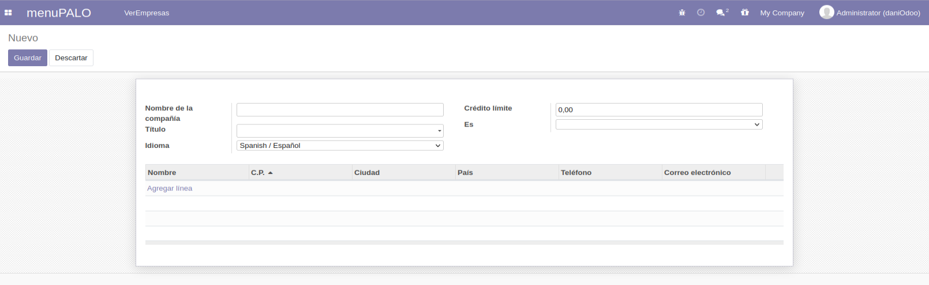

**PUNTO 4**

Vamos a seleccionar el campo provincia de la vista “formPALO”, le decimos que queremos crear provincia y vamos a guardar estas 4 que me he inventado porque la base de datos es bastante extensa y ya recoge muchas de las que existen:

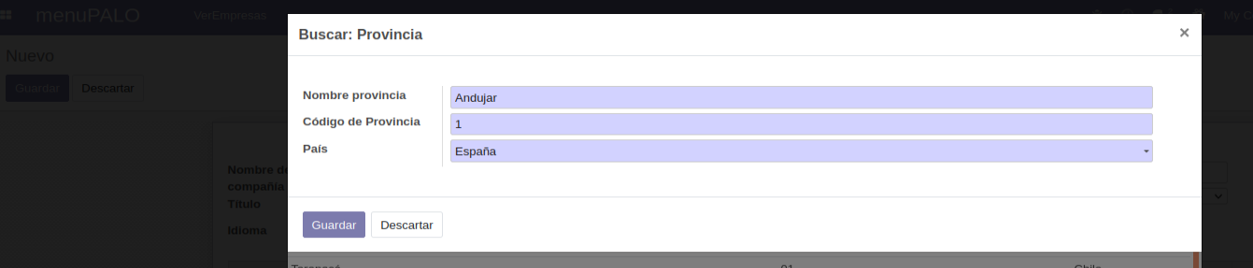

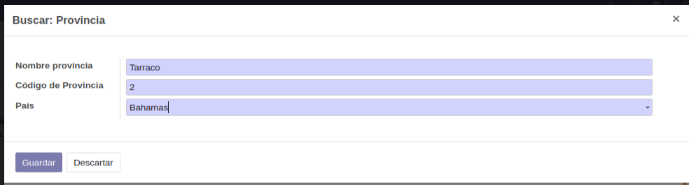

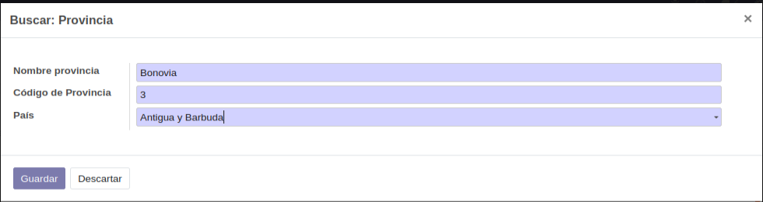

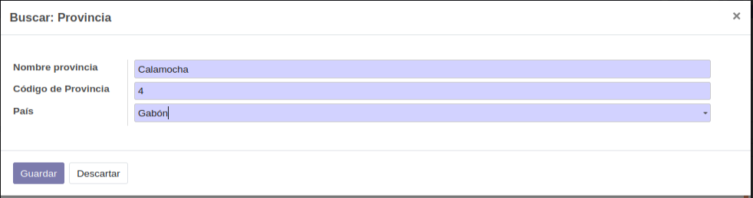

Vamos a crear también un titulo nuevo desde dicho campo:

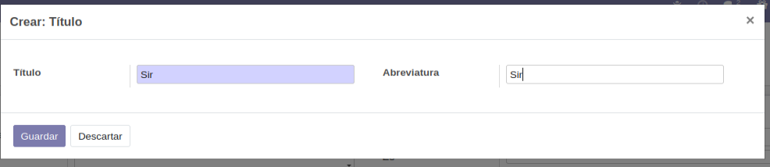

Por último vamos a introducir datos ficticios de 4 empresas (3 de España y 1 Portugal) para a continuación guardarlas en nuestra base de datos:

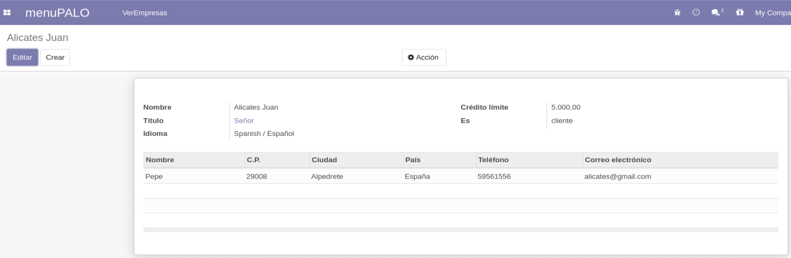

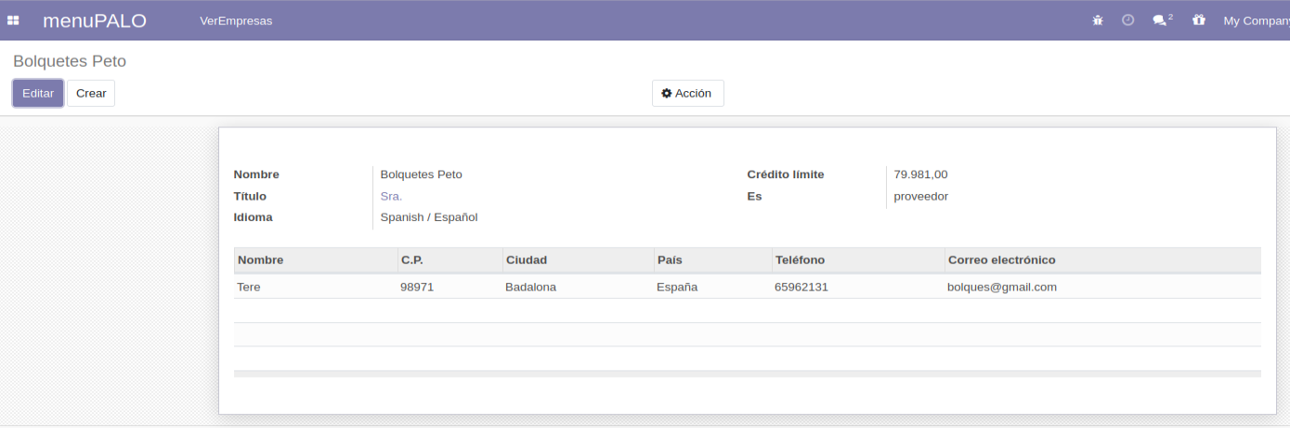

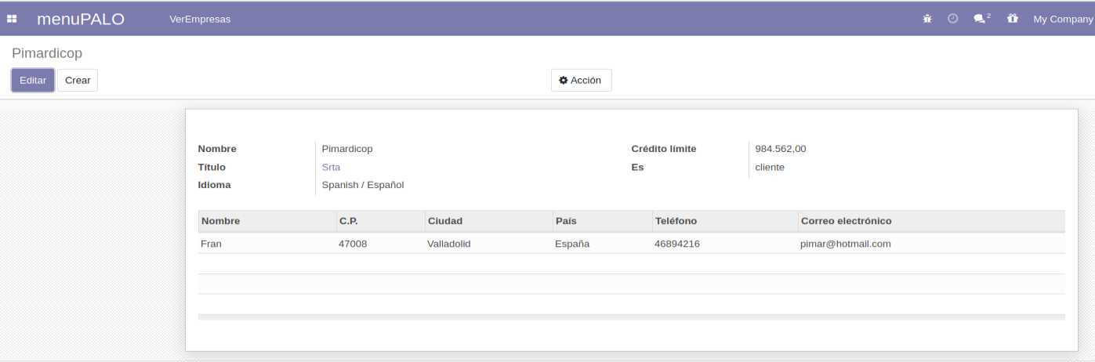

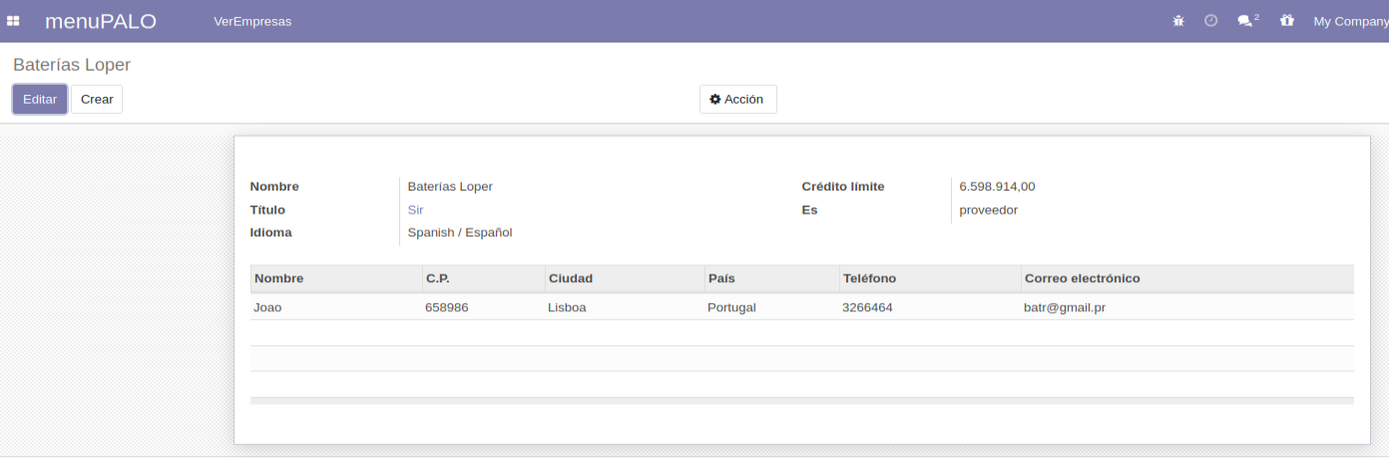

**PUNTO 5**

Para exportar los datos a un fichero .csv nos vamos a contactos dentro del menú principal y seleccionamos los registros que queremos exportar:

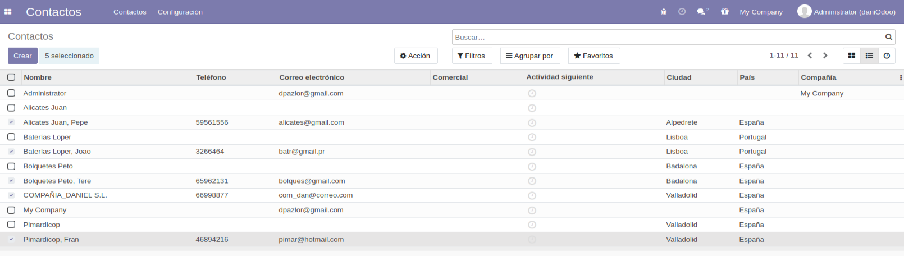

A continuación pulsamos el botón de acción y dentro de este elegimos la opción de exportar que nos abrirá el siguiente menú, donde vamos a seleccionar los campos que queremos exportar a nuestro fichero .csv:

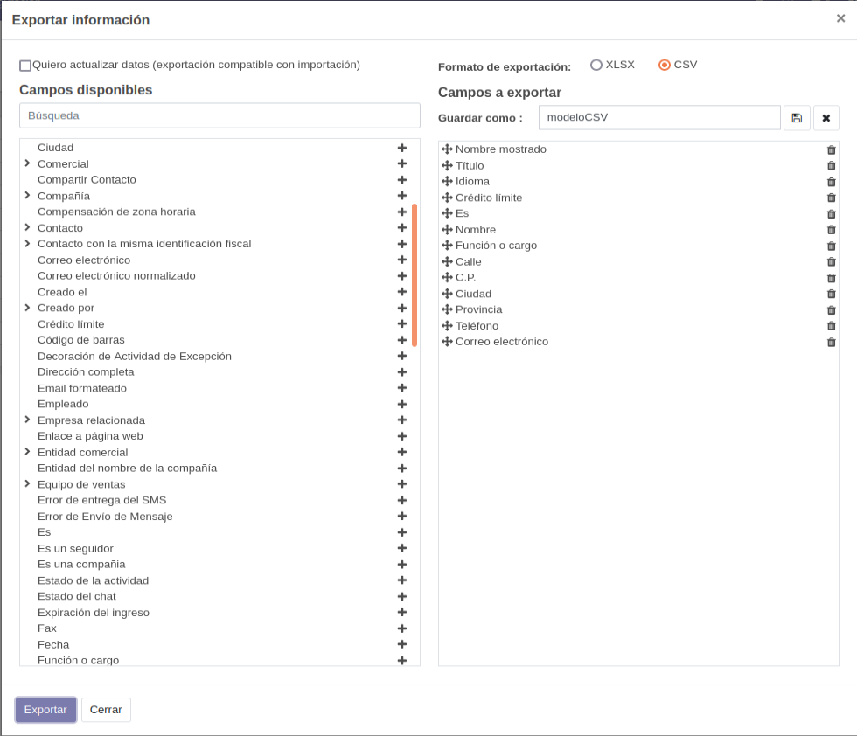

Después de seleccionar todos los campos que nos solicita el ejercicio pulsamos el botón exportar y si lo abrimos con una aplicación de ofimática este sería el resultado:

